FAKULTA MATEMATIKY FYZIKY A INFORMATIKY

UNIVERZITA KOMENSKÉHO

**Záverečná správa**

Flashcards

Tvorba informačných systémov

Tím: Cool IT, 2015/2016

Alžbeta Bachroníková

Martin Fiala

Slávka Ivaničová

Michal Štefanec

Obsah

1. Úvod 3

1. 1 Účel dokumentu 3

2. Entitno – relačný diagram 3

3. Stavový diagram 3

4. Use case diagram 3

5. Sekvenčný diagram 3

6. Používateľské rozhranie 3

7. Slovník pojmov 3

8. Analýza technológií 3

9. Diagram komponentov 3

10. Triedny diagram 3

11. Objektový diagram 3

12. Sekvenčný diagram (scenár: vytváranie flashcard) 3

# 1. Úvod

## 1. 1 Účel dokumentu

Cieľom tohto dokumentu je zaznamenať celú záverečnú správu projektu „Flashcards“. Tento dokument obsahuje konceptuálnu analýzu, analýzu technológií, diagramy a zhodnotenie tímovej práce.

# 2. Entitno – relačný diagram

Entitno-relačný diagram (obr. 1) zobrazuje entity vystupujúce v systéme Flashcards a ich relácie, čiže vzťahy medzi nimi. Entity sú v diagrame zobrazené ako obdĺžniky, vzťahy (relácie) medzi entitami sú zobrazené ako kosoštvorce. vlastnosti entít sú zobrazené ako elipsy. Entity: používateľ, autor, žiak, skupina kartičiek, kartička.

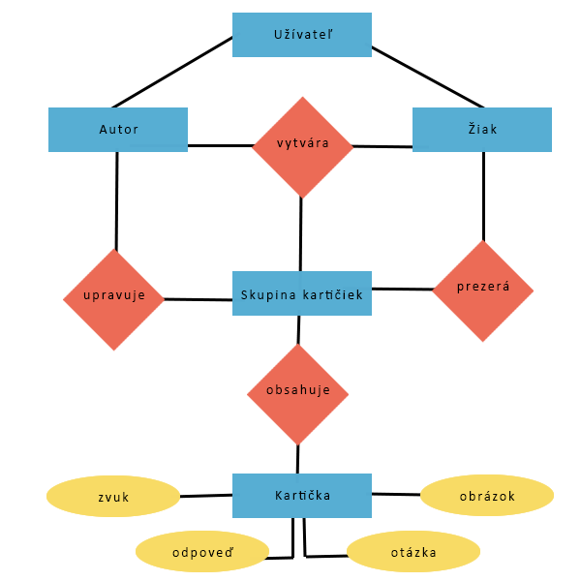

Obr. 1 (Entitno-relačný diagram)

# 3. Stavový diagram

Pre vytvorenie nasledujúceho stavového diagramu (obr. 2) bola zvolená entita – flashcard. Diagram zachytáva jednotlivé stavy flashcard.

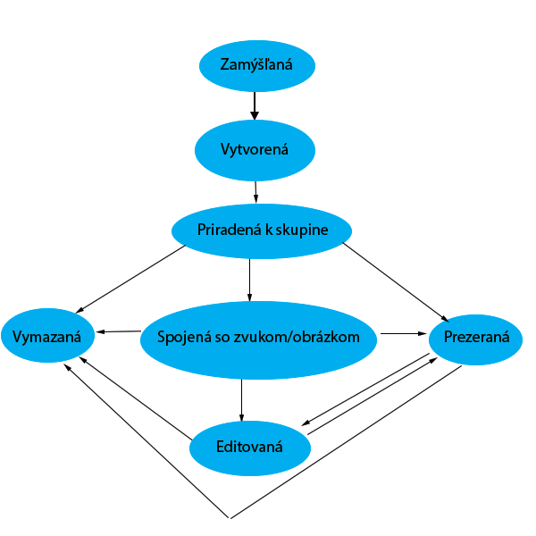

Obr. 2(Stavový diagram)

# 4. Use case diagram

Nasledujúce use-case diagramy zobrazujú jednotlivé prípady použitia systému. Use - case diagram (obr. 3) zobrazuje akcie, ktoré vykonáva používateľ ako autor. Druhý use - case diagram (obr. 4) zobrazuje akcie, ktoré vykonáva používateľ ako žiak.

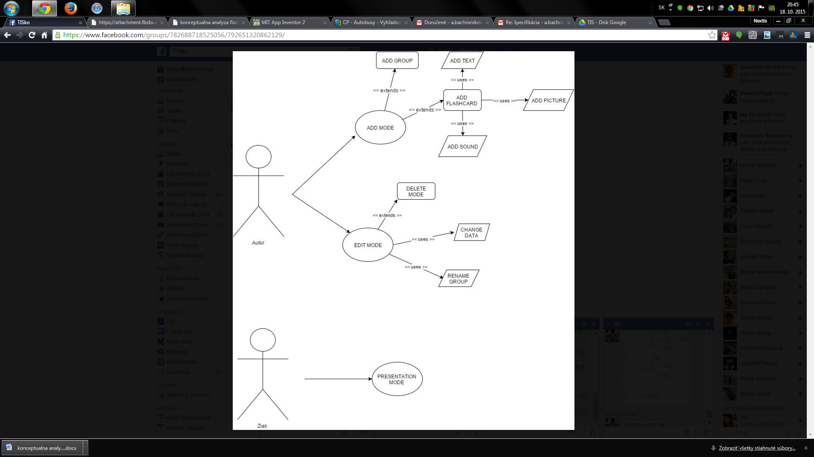

Obr. 3 (Use - case diagram pre autora)



Obr. 4 (Use - case diagram pre žiaka)

# 5. Sekvenčný diagram

Sekvenčný diagram (obr. 5) zobrazuje procesy v systéme Flashcards. Stĺpce predstavujú entity, ktoré vystupujú v jednotlivých procesoch. Riadky so šípkami predstavujú jednotlivé procesy.



Obr. 5 (Sekvenčný diagram)

# 6. Používateľské rozhranie

**Výber skupiny**

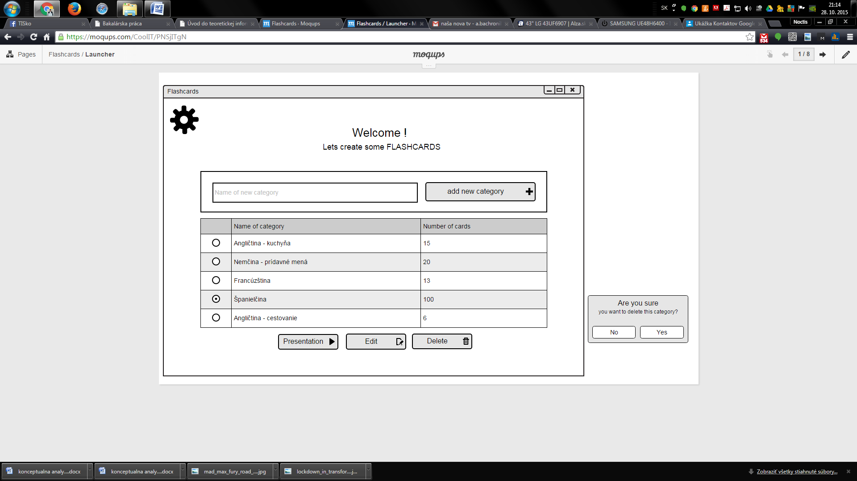

Launcher screen - zobrazí sa po spustení aplikácie. Môžeme vytvoriť novú kategóriu a následne s ňou pracovať. Po kliknutí na button Presentation začneme prehliadku vytvorených kartičiek, po kliknutí na button Edit môžeme upravovať vytvorené kartičky v skupine. Po kliknutí na button Delete nám vybehne pop - up okno, ktoré sa nás opýta či chceme vybranú kategóriu naozaj vymazať.

**Výber poradia pri prezeraní kartičiek**

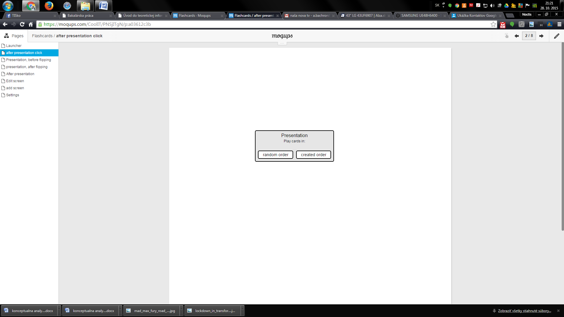

Pred tým ako začneme prezerať kartičky vybratej kategórie sa nám zobrazí okno v akom poradí chceme kartičky prezerať.

**Prezentácia kategórie - pred otočením kartičky**

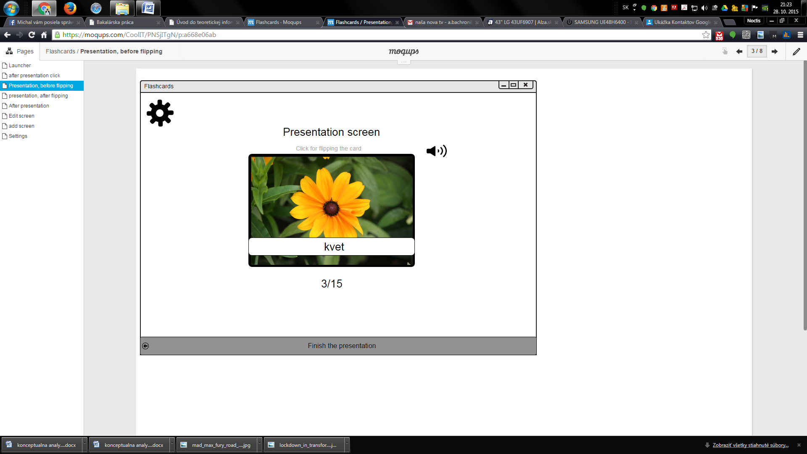

Pri prezeraní kategórie sa zobrazuje koľko kartičiek sme videli a koľko kartičiek cobsahuje daná kategória.

**Prezentácia kategórie - po otočení kartičky**

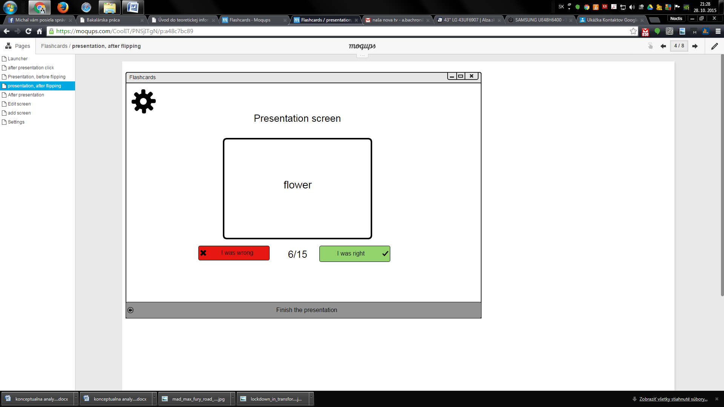

Zobrazia sa buttony pre zaznačenie odpovede a odpoveď ku kartičke.

**Po dokončení vybratej kategórie**

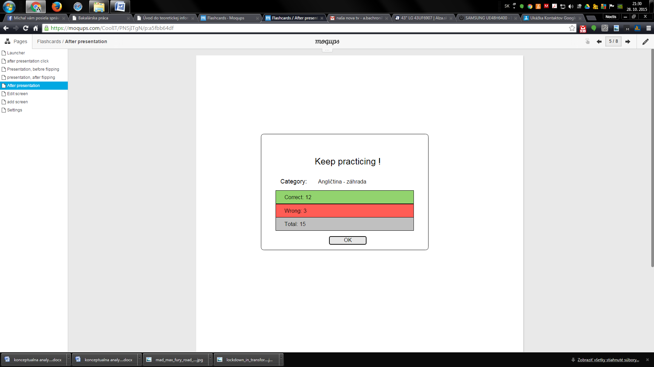

Zobrazí sa okno kde si môžeme pozrieť koľko odpovedí sme mali správne a koľko nesprávne.

**Úprava skupiny**

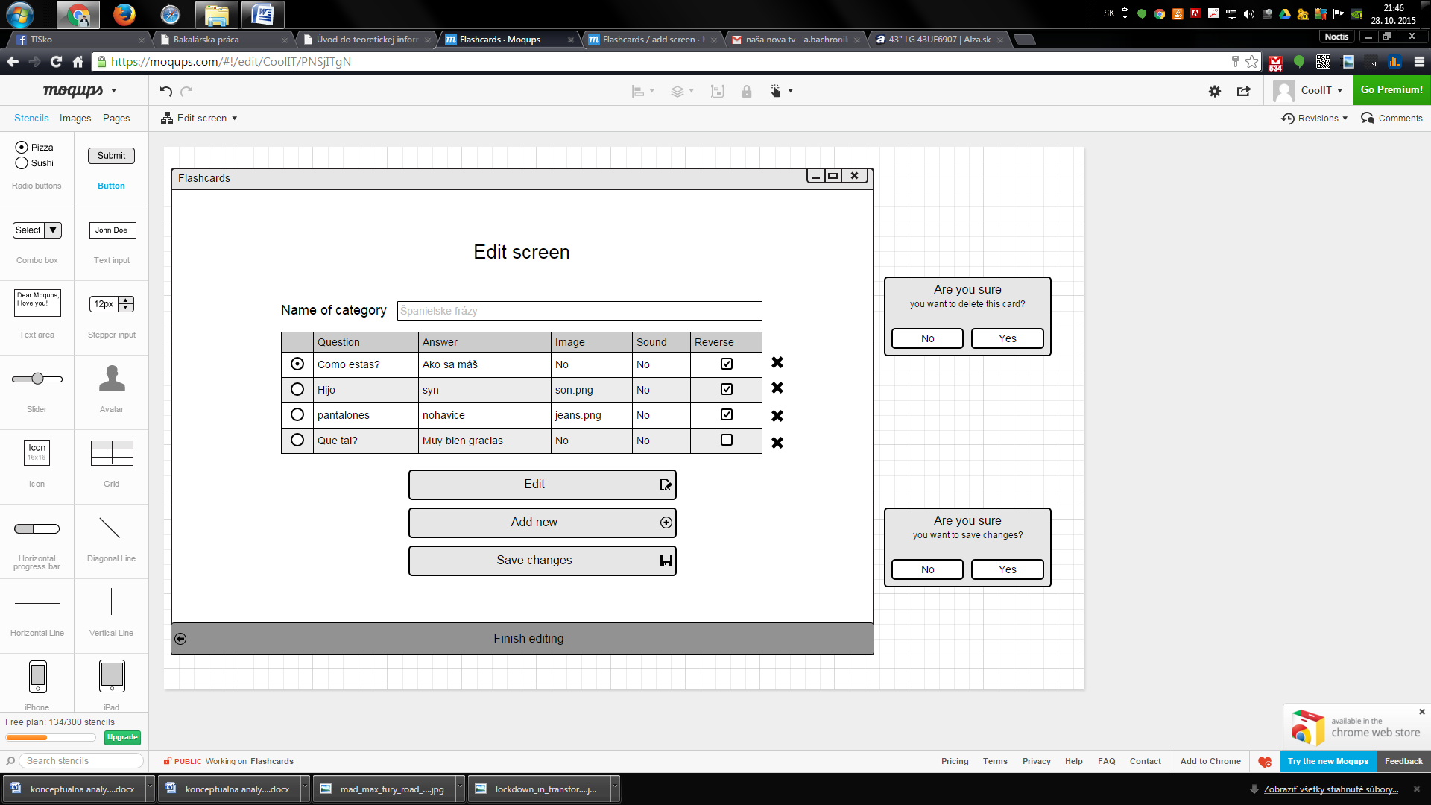

V tomto okne môže užívateľ upravovať kartičky vybranej kategórie alebo môže pridať novú kartičku. Po kliknutí na button s označením X môže danú kartičku z kategórie vymazať. Pri čom sa otvorí pop - up či chceme danú kartičku naozaj vymazať.

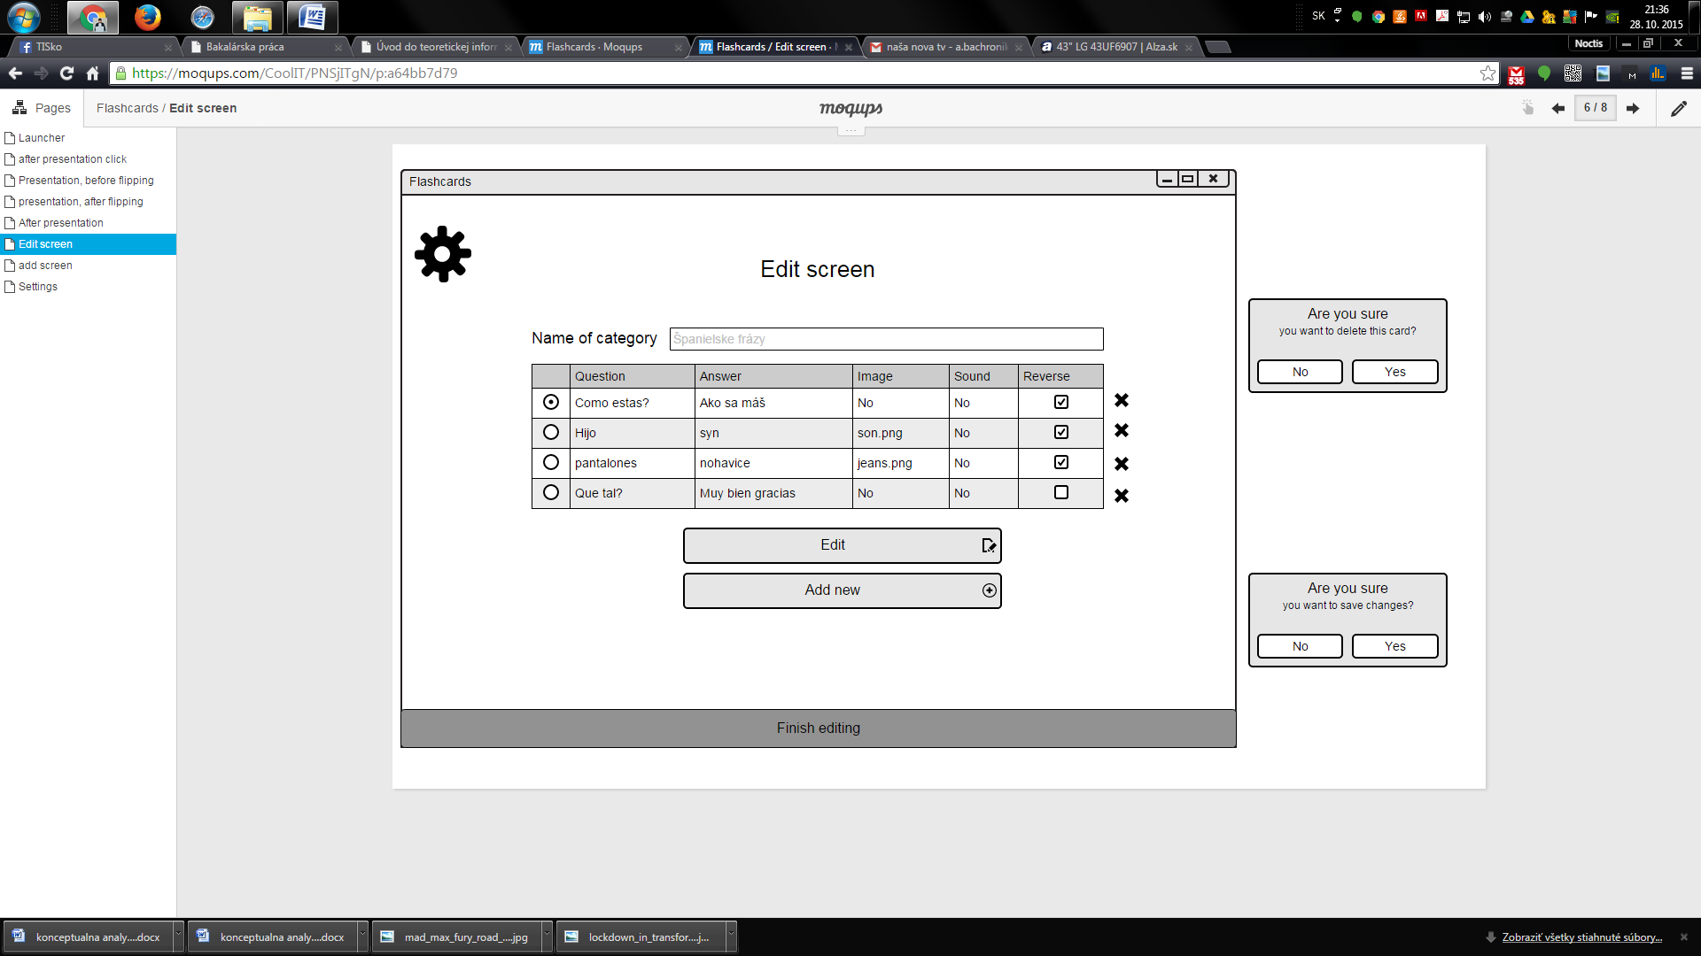

**Pridanie kartičky**

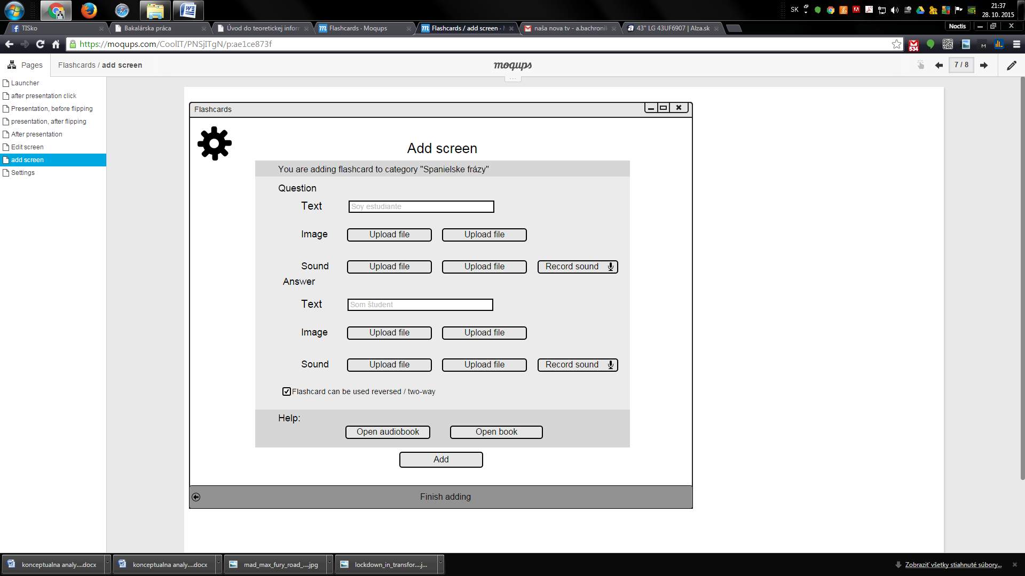

Používateľ môže pridať do odpovede aj do otázky zvuk, obrázky, text.

**Úprava kartičky**

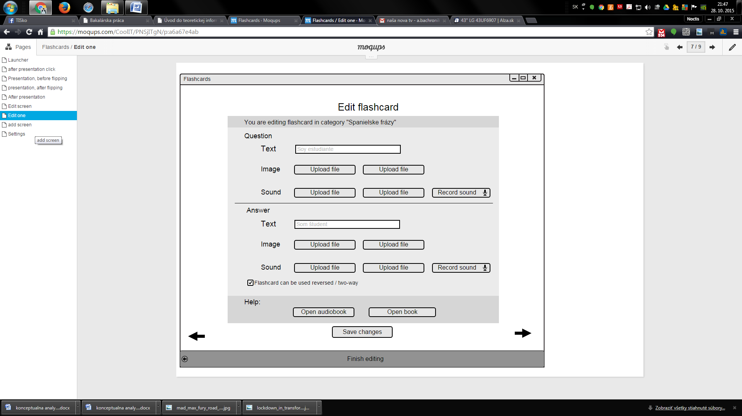

Používateľ upravuje vybratú kartičku. Môže zmeniť všetky atribúty.

**Nastavenia**

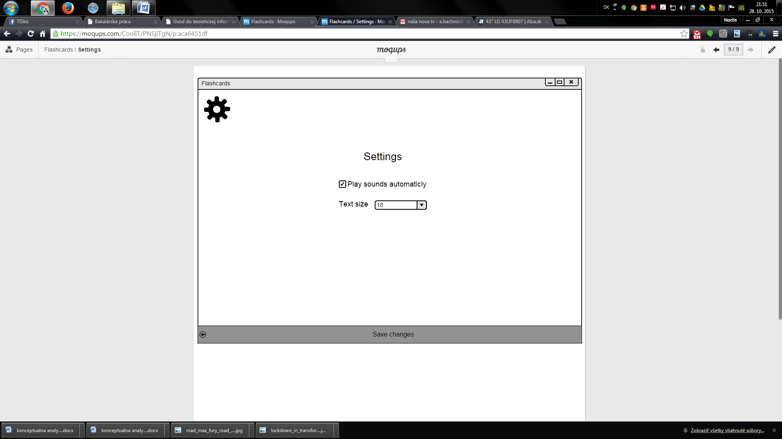

Používateľ môže zmeniť veľkosť fontu pri prezeraní kartičiek a automatické prehrávanie zvuku.

# 7. Slovník pojmov

**Java** - Java je objektovo orientovaný, multiplatformový [programovací jazyk](https://sk.wikipedia.org/wiki/Programovac%C3%AD_jazyk). Je vyvíjaný spoločnosťou [Oracle](https://sk.wikipedia.org/wiki/Oracle_Corporation). Jeho syntax vychádza z jazykov [C](https://sk.wikipedia.org/wiki/C_%28programovac%C3%AD_jazyk%29) a [C++](https://sk.wikipedia.org/wiki/C_Plus_Plus). Zdrojové programy sa nekompilujú do [strojového kódu](https://sk.wikipedia.org/wiki/Strojov%C3%BD_k%C3%B3d), ale do medzistupňa, tzv. „byte-code“, ktorý nie je závislý na konkrétnej platforme. Javu sme si zvolili za primárny programovací jazyk pre tento projekt.

**GIT** - distribuovaný systém riadenia revízií, ktorý vytvoril Linus Torvalds. Na súčasnú údržbu softvéru dohliada Junio Hamano. Uvoľnený bol pod licenciou [GPL](https://sk.wikipedia.org/wiki/GNU_General_Public_License) verzia 2, čo robí Git [slobodným softvérom](https://sk.wikipedia.org/wiki/Slobodn%C3%BD_softv%C3%A9r).

**Github** – je to jeden z najznámejších serverov pre hosting open-source projektov verzovaných v Gite.

**Audacity** - Audacity je [slobodný](https://sk.wikipedia.org/wiki/Slobodn%C3%BD_softv%C3%A9r) [open source](https://sk.wikipedia.org/wiki/Open_source), [multiplatformový](https://sk.wikipedia.org/wiki/Multiplatformov%C3%BD_softv%C3%A9r) program na úpravu digitálneho zvuku. [Zdrojový kód](https://sk.wikipedia.org/wiki/Zdrojov%C3%BD_k%C3%B3d) Audacity je uvoľnený pod [GNU General Public License](https://sk.wikipedia.org/wiki/GNU_General_Public_License) a je dostupný na platformách [Microsoft windows](https://sk.wikipedia.org/wiki/Windows), [linux](https://sk.wikipedia.org/wiki/Linux), [Mac OS X](https://sk.wikipedia.org/wiki/Mac_OS_X), [BSD](https://sk.wikipedia.org/wiki/BSD) . [Grafické užívateľské rozhranie](https://sk.wikipedia.org/wiki/GUI) editoru bolo vytvorené za pomoci [wxWidgets](https://sk.wikipedia.org/w/index.php?title=WxWidgets&action=edit&redlink=1) knižnice, vďaka čomu program vyzerá na rozličných platformách prirodzene.Audacity bol vytvorený [Dominikom Mazzonim](https://sk.wikipedia.org/w/index.php?title=Dominic_Mazzoni&action=edit&redlink=1) zo spoločnosti [Google](https://sk.wikipedia.org/wiki/Google), keď bol ešte študent na [Carnegie-Mellon University](https://sk.wikipedia.org/w/index.php?title=Carnegie-Mellon_University&action=edit&redlink=1). Dominic Mazzoni je stále hlavný [vývojár](https://sk.wikipedia.org/wiki/V%C3%BDvoj%C3%A1r) Audacity.

**MP3** - je [patentovaný](https://sk.wikipedia.org/wiki/Patent) dekódovací [formát](https://sk.wikipedia.org/w/index.php?title=Form%C3%A1t&action=edit&redlink=1) [stratovej](https://sk.wikipedia.org/wiki/Stratov%C3%A1_kompresia) [kompresie](https://sk.wikipedia.org/wiki/Kompresia_d%C3%A1t) [digitálneho zvuku](https://sk.wikipedia.org/wiki/Digit%C3%A1lny_zvuk), založený na kompresnom [algoritme](https://sk.wikipedia.org/wiki/Algoritmus) definovanom skupinou [MPEG](https://sk.wikipedia.org/wiki/MPEG) (Motion Picture Experts Group). Je bežným zvukovým formátom pre [streaming](https://sk.wikipedia.org/wiki/Streaming) alebo ukladanie zvuku a takisto je [de facto štandardom](https://sk.wikipedia.org/w/index.php?title=De_facto_%C5%A1tandard&action=edit&redlink=1) digitálnej zvukovej kompresie na prenos a prehrávanie hudby vo väčšine [digitálnych hudobných prehrávačoch](https://sk.wikipedia.org/w/index.php?title=Prehr%C3%A1va%C4%8D_zvuku&action=edit&redlink=1). MP3 súbor, ktorý je vytvorený s nastavenou [bitovou rýchlosťou](https://sk.wikipedia.org/wiki/Bitov%C3%A1_r%C3%BDchlos%C5%A5) 128 [kbit/s](https://sk.wikipedia.org/wiki/Kilobit_za_sekundu), z ktorej vyplýva, že súbor má približne 1/11 veľkosti [CD](https://sk.wikipedia.org/w/index.php?title=Compact_Disc_Digital_Audio&action=edit&redlink=1) súboru vytvoreného z originálneho zdroja zvuku. MP3 súbor je možné vytvoriť s vyššou alebo nižšou bitovou rýchlosťou, z čoho vyplýva aj vyššia alebo horšia kvalita.

**JPEG** – je štandardná metóda [stratovej kompresie](https://sk.wikipedia.org/wiki/Stratov%C3%A1_kompresia) používanej pre ukladanie počítačových obrázkov vo fotorealistickej kvalite. [Formát súboru](https://sk.wikipedia.org/wiki/Form%C3%A1t_s%C3%BAboru), ktorý tuto kompresiu používa, sa tiež bežne nazýva JPEG. Najrozšírenejšími príponami tohto formátu sú

**PNG**– rastrový formát obrázku, kvalita je o niečo vyššia ako pri JPEG

**UTF-8** - 8-bitový Unicode Transformation Format je bezstratové kódovanie s variabilnou dĺžkou určené pre [Unicode](https://sk.wikipedia.org/wiki/Unicode) znaky, ktoré vytvorili [Rob Pike](https://sk.wikipedia.org/w/index.php?title=Rob_Pike&action=edit&redlink=1) a [Ken Thompson](https://sk.wikipedia.org/wiki/Ken_Thompson). Používa skupiny bajtov na reprezentovanie Unicode štandardu pre abecedy mnohých svetových jazykov. UTF-8 kódovanie je špeciálne užitočné pre prenos cez 8-bitové systémy elektronickej pošty. V našej aplikácii ho budeme využívať preto, aby bolo možné vytvárať flashcards v ľubovoľnej abecede.

# 8. Analýza technológií

**Programovací jazyk**

Ako programovací jazyk budeme používať Javu. Ide o rozšírený, multiplatformový programovací jazyk, takže by naša aplikácia mala byť spustiteľná aj na iných operačných systémoch ako je Windows, pre ktorý to primárne programujeme.

**Knižnica JavaFx**

JavaFX je knižnica určená na tvorbu appletov-aplikácií bežiacich na strane klienta. Svojou všestrannosťou pomáha vývojárom tvoriť bohaté klientské aplikácie. Hlavné domény tejto knižnice sú:

* Umožňuje spustiť lokálnu desktopovú aplikáciu v browseri
* Podporuje GUI štylizované pomocou CSS
* Multiplatformová
* Podporuje knižnicu SWING

**CSS**

Vďaka knižnici JavaFX využijeme na štýlovanie našej aplikácie jazyk CSS. CSS (*Cascading Style Sheets* ) je určený najmä na úpravu grafickej podoby internetových stránok. Okrem toho, že nám ponúka nové možnosti, značne zjednodušuje úpravu vzhľadu viacerých prvkov naraz.

**Knižnica Java IO**

Knižnica Java IO (input/output) je užitočná knižnica, ktorá obsahuje viacero užitočných tried na vstup/výstup. Budeme ju využívať napr. na načítanie súborov, alebo ukladanie dát do súborov.

**Knižnica SWING**

Knižnica SWING je čsťou základného balíka tried (Java Foundation Classes - JFC) ktoré poskytuje grafické používateľské rozhranie. V knižnici SWING jednotlivé triedy reprezentujú vizuálne komponeny a názvy týhto tried začínajú písmenom 'J', ako napríklad JButton, JLabel, a JSlider. Knižnica SWING obsahuje viac ako 250 tried a rozhraní.

# 9. Diagram komponentov



Obr. 1 (Diagram komponentov)

**GUI** - Používateľské rozdranie, ktoré umožňuje efektívne ovládať program.

**Engine** - Riadiaci prvok hlavného menu.

**Presentation** - Komponent umožňuje prezeranie kartičiek.

**Sound** - Samostatná infraštruktúra, ktorá umožňuje prehrávanie zvuku a jeho úpravu.

**Data** - Úložisko kategórií a Flashcards. Umožňuje prácu s dátami.

# 10. Triedny diagram

Tento triedny diagram zobrazuje názvy tried, ich premenné a funkcie, ktoré budú v našom programe použité.

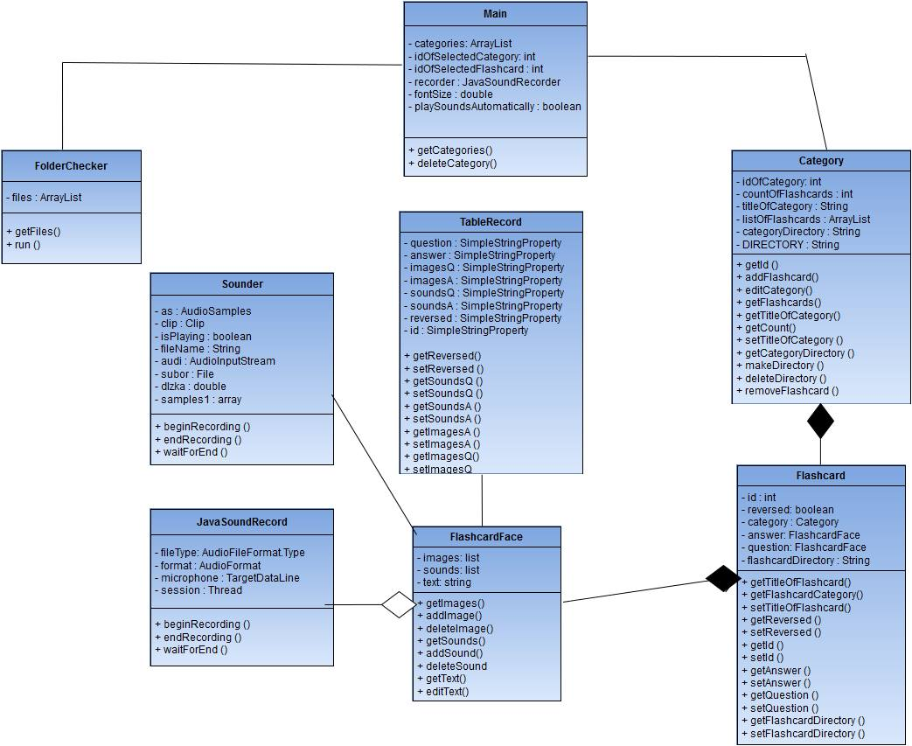

# 11. Objektový diagram

Tento objektový diagram znázorňuje príklad konkrétneho použitia našich tried v programe.

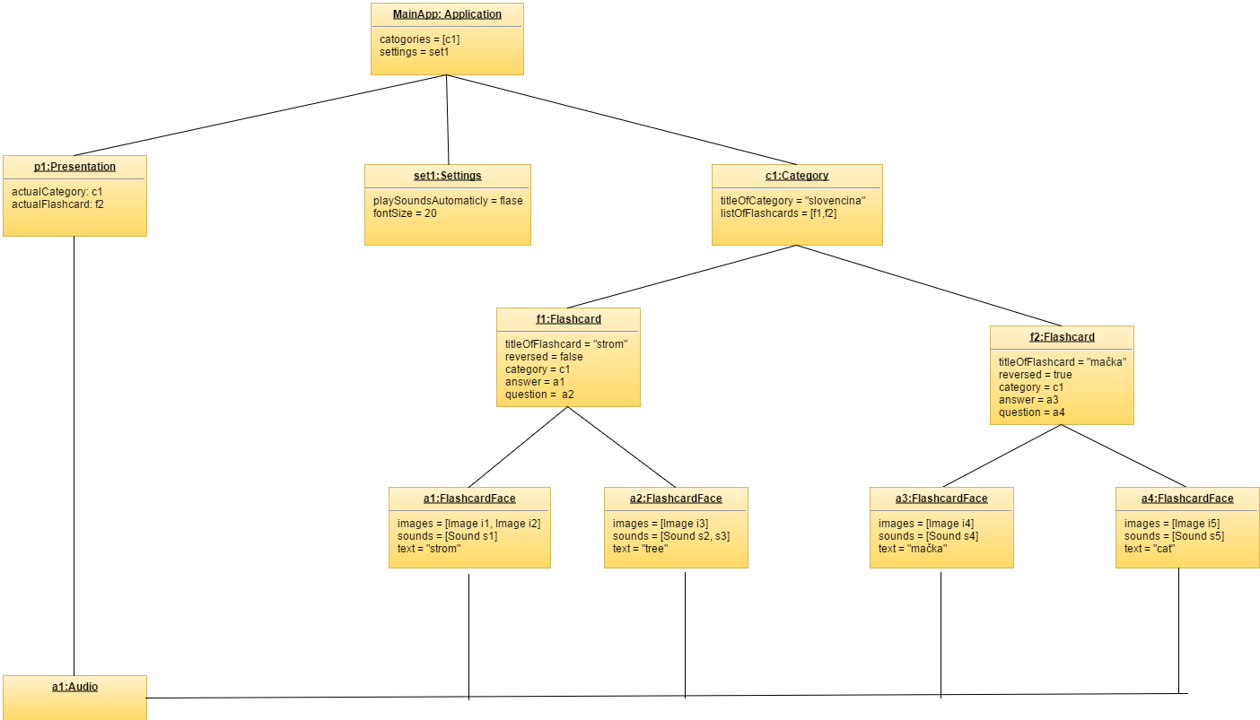

# 12. Sekvenčný diagram (scenár: vytváranie flashcard)

Tento sekvenčný diagram zobrazuje časovú postupnosť volania objektov a metód pri vytváraní flashcard.

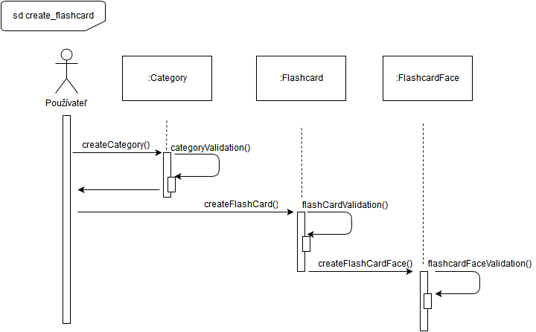

# 13. Testovacie scenáre

**13.1 Vytvorenie kategórie Flashcards**

13.1.1 vstup: používateľ klikne na „vytvoriť kategóriu“ bez toho aby bol vyplnený názov

výstup: Vyskočí pop-up error

otestované: áno

13.1.2 vstup: používateľ vyplní textfield „názov kategórie“ a klikne na „vytvoriť kategóriu“

výstup: vytvorí sa kategória

otestované: áno

**13.2 Vytvorenie Flashcard**

13.2.1 vstup: používateľ klikne na pridať flashcards bez toho aby pridal texty, obrázky, zvuky v „question“

výstup: zobrazí sa chybové hlásenie - nie je priložený obrázok/zvuk a textfield je prázdny

otestované: áno

13.2.2 vstup: používateľ nahrá mp3, ktorá je dlhšia ako 10 minút v „question“

výstup: zobrazí sa chybové hlásenie - priložený zvuk nemôže presiahnuť viac ako 10 minút a musí byť vo formáte .mp3

otestované: áno

13.2.3 vstup: používateľ nahrá zvuku z mikrofónu v „question“

výstup: uloženie nahrávky do správneho priečinku

otestované: áno, pri nahrávke nad 10 min. sa neuloží do priečinku

13.2.4 vstup: používateľ klikne na pridať flashcards bez toho aby pridal texty, obrázky, zvuky v „asnswer“

výstup: zobrazí sa chybové hlásenie - nie je priložený obrázok/zvuk a textfield je prázdny

otestované: áno

13.2.5 vstup: používateľ nahrá mp3, ktorá je dlhšia ako 10 minút v „answer“

výstup: zobrazí sa chybové hlásenie - priložený zvuk nemôže presiahnuť viac ako 10 minút a musí byť vo formáte .mp3

otestované: áno

13.2.7 vstup: používateľ klikne na pridať flashcards bez toho aby pridal texty, obrázky, zvuky v „asnswer“

výstup: zobrazí sa chybové hlásenie - nie je priložený obrázok/zvuk a textfield je prázdny

otestované: áno

13.2.8 vstup: používateľ spustí nahrávanie zvuku z mikrofónu v „answer“

výstup: uloženie nahrávky do správneho priečinku

otestované: áno, pri nahrávke nad 10 min. sa neuloží do priečinku

13.2.9 vstup: používateľ klikne na „otvoriť audioknihu“

výstup: otvorenie audioknihy v programe Audacity

otestované: otvorí sa Sounder, kde je možné otvoriť audio a upraviť ho a uložiť do priečinku tmp

13.2.10 vstup: používateľ klikne na „otvorenie e-knihy“

výstup: otvorenie e-knihy v editore

otestované: áno

13.2.11 vstup: používateľ klikne na „uložiť flashcard“

výstup: flashcard sa uloží do príslušného priečinku a pod príslušnou kategóriou

otestované: áno

13.2.12 vstup: používateľ má zakliknutý checkbox „reversed“

výstup: vytvorí 2 flashcards

otestované: vytvorí sa 1 flashcard s hodnotou „reversed“

13.2.13 vstup: používateľ nemá zakliknutý checkbox „reversed“

výstup: vytvorí iba 1 flashcard

otestované: vytvorí sa 1 flashcard bez hodnoty „reversed“

13.2.14 vstup: prerušenie vytváranie flashcard

výstup: návrat do prehľadu flashcards v kategórií

otestované: áno

**13.3 Editácia flashcard**

13.2.1 vstup: používateľ vymaže text z textfieldu „question“ a nie je priložený obrázok/zvuk

výstup: vyskočí pop-up error

otestované: áno

13.2.2 vstup: používateľ sa pokúsi zmeniť priložený obrázok v „question“ v inom formáte ako sú povolené

výstup: vyskočí pop-up error

otestované: nie je možné pridať obrázok v inom formáte ako sú povolené

13.2.3 vstup:používateľ sa pokúsi zmeniť priložený zvuk v „question“ v inom formáte ako sú povolené alebo je dĺžka väčšia ako 10 minút

výstup: vyskočí pop-up error

otestované: áno

13.2.4 vstup: používateľ vymaže text z textfieldu „answer“ a nie je priložený obrázok/zvuk

výstup: vyskočí pop-up error

otestované: áno

13.2.5 vstup: používateľ sa pokúsi zmeniť priložený obrázok v „answer“ v inom formáte ako sú povolené

výstup: vyskočí pop-up error

otestované: nie je možné pridať obrázok v inom formáte ako sú povolené

13.2.6 vstup: používateľ sa pokúsi zmeniť priložený zvuk v „answer“ v inom formáte ako sú povolené alebo je dĺžka väčšia ako 10 minút

výstup: vyskočí pop-up error

otestované: áno

13.2.7 vstup: používateľ klikne na „otvoriť audioknihu“

výstup: otvorenie audioknihy v programe Audacity

otestované: otvorí sa Sounder, kde je možné otvoriť audio a upraviť ho a uložiť do priečinku

13.2.8 vstup: používateľ klikne na „otvoreniť e-knihu“

výstup: otvorenie e-knihy v editore

otestované: áno

13.2.9 vstup: používateľ klikne na „uložiť flashcard“

výstup: atribúty flashcard sa zmenia na nové

otestované: áno

13.2.10 vstup: používateľ zmení hodnotu checkboxu „reversed“

výstup: vytvorí sa ďaľšia flashcard ak zmení hodnotu na „true“. Ak zmení na hodnotu „false“, jedna sa vymaže

otestované: hodnota flashcard „reversed“ sa zmení na hodnotu checkboxu

13.2.11 vstup: používateľ preruší vytváranie flashcard

výstup: návrat do prehľadu flashcards v kategórií

otestované: áno

13.2.12 vstup: používateľ klikne na šípku doprava

výstup: zmena hodnôt podľa aktuálnej flashcard

otestované: áno

13.2.13 vstup: používateľ klikne na šípku doľava

výstup: zmena hodnôt podľa aktuálnej flashcard

otestované: áno

**13.3 Nastavenie aplikácie**

13.3.1 vstup: používateľ zmení nastavenie checkboxu „play sounds automaticly“

výstup: zmena hodnoty checkboxu „play sounds automaticly“.

otestované: áno

13.3.2 vstup: používateľ zmení veľkosti písma v programe

výstup: program overí, či v textfielde sa nachádzajú len číslice, a nebude to len hodnota 0.

otestované: výber z niekoľko možností veľkosti písma

13.3.3 vstup: používateľ klikne na „uložiť nastavenia“

výstup: program si zapamätá veľkosť textu a bude tak zobrazovať každý text v programe a hodnotu checkboxu „play sounds automaticly“.

otestované: áno

**13.4 Vymazanie kategórie flashcards**

13.4.1 vstup: používateľ označí kategóriu, ktorú chce zmazať

výstup: zmení sa aktuálne zvolená kategória

otestované: áno

13.4.2 vstup: používateľ klikne na „vymazať kategóriu“ flashcards

výstup: zobrazí sa potvrdzovacie okno

otestované: áno

13.4.3 vstup: používateľ potvrdí voľbu zmazania v pop-up okne

výstup: zmaže sa celá kategória flashcards

otestované: áno

**13.5 Prezentácia**

13.5.1 vstup: používateľ pri prezentovaní zvolí „random“ poradie

výstup: Flashcardy sa budú zobrazovať v náhodnom poradí

otestované: áno

13.5.2 vstup: používateľ pri prezentovaní zvolí „default“ usporiadanie flashcards

výstup: Flashcardy sa budú zobrazovať v defaultnom poradí

otestované: áno

13.5.3 vstup: používateľ si vyberie poradie a klikne na button „ok“

výstup: zobrazí sa obrázok/zvuk/text flashcard

otestované: áno

13.5.4 vstup: používateľ má vypnuté automatické prehrávanie zvuku a klikne na „prehrať zvuk“

výstup: Zvuk sa prehrá

otestované: áno

13.5.5 vstup: používateľ má zapnuté automatické prehrávanie zvuku

výstup: pri zmene flashcard sa zvuk prehrá

otestované: áno

13.5.6 vstup: používateľ klikne na „ukončiť prezentáciu“

výstup: Prezentácia sa ukončí a zobrazí sa main menu.

otestované: áno

13.5.7 vstup: používateľ klikne na „zobraziť druhú stranu flashcard“

výstup: zobrazí sa answer alebo question v závislosti od toho, čo sa zobrazilo ako prvé.

otestované: áno

13.5.8 vstup: používateľ označí svoju odpoveď ako správnu alebo nesprávnu

výstup: Pripočítanie k počtu správnych/nesprávnych odpovedí

otestované: áno

13.5.9 vstup: používateľ príde na koniec prezentácie

výstup: zobrazí sa počet správnych a nesprávnych odpovedí

otestované: áno

# 14. Zhodnotenie tímovej práce

**Individuálne hodnotenie členov tímu:**

**Alžbeta Bachroníková**

Na projekte Flashcards, ktorý sme v rámci predmetu Tvorba informačných systémov vyvíjali, sme sa naučili veľa užitočných vecí. Ja osobne som hrdá na našu spoluprácu. Softvér, ktorý sme vyvíjali bol programátorsky zaujímavý. Veľmi pozitívne hodnotím, že sme pracovali s Git hubom aj napriek tomu, že začiatky s ním neboli jednoduché. Práca v tíme sa mi veľmi páčila. Každý v tíme prispel svojimi vlastnosťami k dobrému výsledku. Vždy sa našiel niekto, kto dohliadal na detaily, kto dohliadal na deadliny, organizáciu a spravodlivú deľbu práce. Vždy sa našiel niekto pozitívny, kto hlavne pri zbieraní požiadaviek na softvér reagoval „to je jednoduché, to urobíme takto.... “ (aj sme tak urobili) a tiež niekto, kto nás držal pri zemi. Priebežné stretnutia tímu cez semester boli vždy prínosné a niekedy aj zábavné. Často sme mali problém s časom a stretnutiami, čo je pochopiteľné, keďže každý mal iný rozvrh a viac iných povinností. Pozitívne hodnotím, že predmet sa snažil zachytiť všetky fázy tvorby systému, je však škoda že je časovo obmedzený jedným semestrom. A teda zaberal veľa času.

**Martin Fiala**

Na predmete Tvorba informačných systémov sme spolu s mojím tímom pracovali na projekte Flashcards. Jedná sa o užitočný softvér pri výuke cudzieho jazyka. Naučil veľa užitočných vecí, ktoré sa mi v budúcnosti určite zídu. Mal som možnosť vyskúšať si tvorbu UML diagramov ako aj možnosť naučiť sa správne vytvoriť špecifikáciu, či návrh informačného systému. Osvojil som si správne zásady a v budúcnosti s tým už určite nebudem mať problém. Uvedomil som si, že bez kvalitne spracovanej špecifikácie sa len veľmi ťažko vyvíja kvalitný informačný systém. Oceňujem tiež možnosť naučiť sa pracovať s verzovacím systémom, konkrétne Git-om. V súčasnosti je Git už akýmsi štandardom, preto sa hodí každá skúsenosť s ním. Veľa som sa priučil aj v Jave, čo je programovací jazyk, v ktorom sme Flashcards vyvíjali. Snažili sme sa dobre dokumentovať kód a s tímom sme pravidelne komunikovali ohľadom vývoja tohto softvéru. Tímovú prácu samozrejme tiež hodnotím veľmi kladne, myslím, že každý splnil určité očakávania. Myslím, že sme odviedli kus dobrej práce a za pomerne krátku dobu sa nám podarilo vytvoriť slušný softvér, s ktorým bude zadávateľ určite spokojný. Celkovo bol teda pre mňa tento predmet určite veľkým prínosom.

**Slávka Ivaničová**

Na projekte k predmetu Tvorba informačných systémov sme pracovali v menšom tíme, vyskúšali sme si tvorbu softvéru od úplného začiatku návrhu až po odovzdanie zadávateľovi. Naučila som sa ako funguje práca v tíme, aké je dôležité rozdelenie práce a pravidelné stretnutia. Komunikácia so zadávateľom nebola vždy jednoduchá a dalo nám zabrať spísať všetky požiadavky do špecifikácie. Určite to bol malo dobrý prínos pri samotnom programovaní a testovaní, keď sme sa mali o čo oprieť, aj vďaka diagramom, testovacím scenárom atď.. V tíme sa mi pracovalo dobre, mali sme to dostatočne premyslené a prácu sme si dobre rozdelili. Všetci sa zapájali a myslím, že sme sa nám podarilo splniť požiadavky zadávateľa a vytvoriť fungujúci softvér. Pri ďalšom takomto projekte by bola práca o niečo jednoduchšia vďaka naučeným poznatkom pri tvorbe informačného softvéru. Celkovo prácu na projekte vnímam ako pozitívnu skúsenosť.

**Michal Štefanec**

Tento predmet ma bavil asi najviac tento semester. Mal som štastie na super kolektív, ktorý sme vytvorili. Každý zohral v našom projektu určitú rolu a odviedol kus práce. Páčilo sa mi ako sme sa stavali k problémom. Niekedy to bola diskusia síce aj na pol hodiny, ale nakoniec sme to vyriešili a nikdy sa nestalo, že by danú úlohu nechcel nikto spraviť. Nevýhodou ale bolo, že 1 semester je krátky čas na poriadne premyslenie celého projektu a vytvorenie diagramov presne tak, ako bolo nakoniec reálne naprogramované. Myslím si, že s našou prácou môžeme byť spokojní, keďže sme vytvorili pomerne kvalitný softvér za 1 semester popri druhých predmetoch.

**Celkové hodnotenie**

Pracovali sme na projekte Flashcards v rámci predmetu Tvorba informačných systémov. Systém sme vyvíjali v zimnom semestri v akademickom roku 2015/2016. Cieľom nášho systému bolo vytvárať, upravovať, organizovať a zobrazovať obojstranné „elektronické kartičky“, ktoré pomáhajú užívateľom pri učení sa jazykov.

Projekt bol zaujímavý a stotožňujeme sa s výrokom jedného člena tímu „Ja som na náš projekt hrdý!“. Veď máme byť na čo. Vyvinuli sme príjemné prostredie, graficky jednoduché, intuitívne a user-friendly. (čo v dnešnej dobe nie je samozrejmosťou) Hoci náš projekt nepatrí medzi rozsiahle, má veľa funkcií a podarilo sa nám vyvinúť vlastný modul na prácu so zvukom.

Celkový priebeh projektu bol plynulý. Začali sme veľmi dobre. Už po prvom stretnutí so zadávateľom sme vedeli vytvoriť layout, ktorý ostal aj vo finálnej verzií. Po druhom stretnutí so zadávateľom sme mali jasne stanovené požiadavky a priebežné stretnutia a konzultácie s ním neboli potrebné.

Tím bol spoľahlivý a veľmi pracovitý. Na začiatku sme si rozdelili prvé úlohy. A neskôr sme si zaužívali iný spôsob práce. Na organizáciu úloh sme využili stránku trello.com (obr. č 1) kde sme písali veci ktoré treba urobiť, ktoré sú hotové a na ktorých sa práve pracuje.

Celková spolupráca tímu bola dobrá neboli žiadne veľké konflikty a spory.

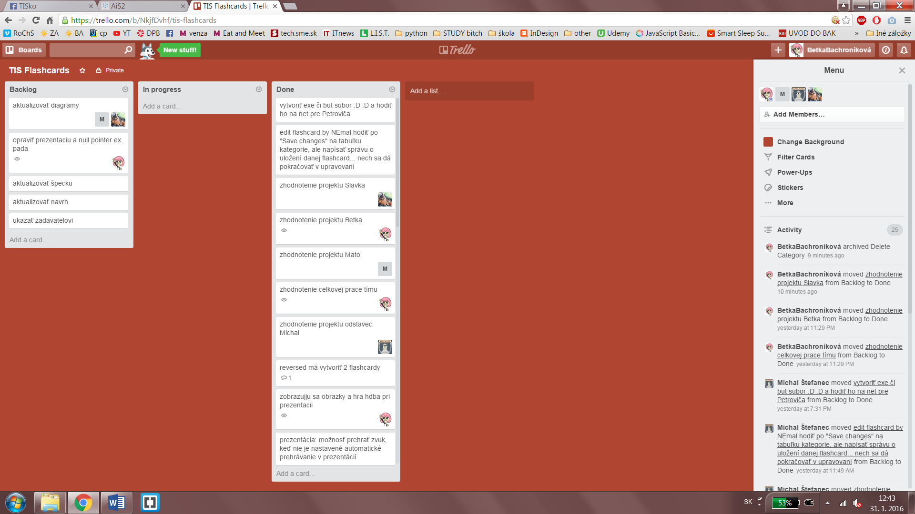

Obr. č. 1 Screenshot našej nástenky na stránke trello.com